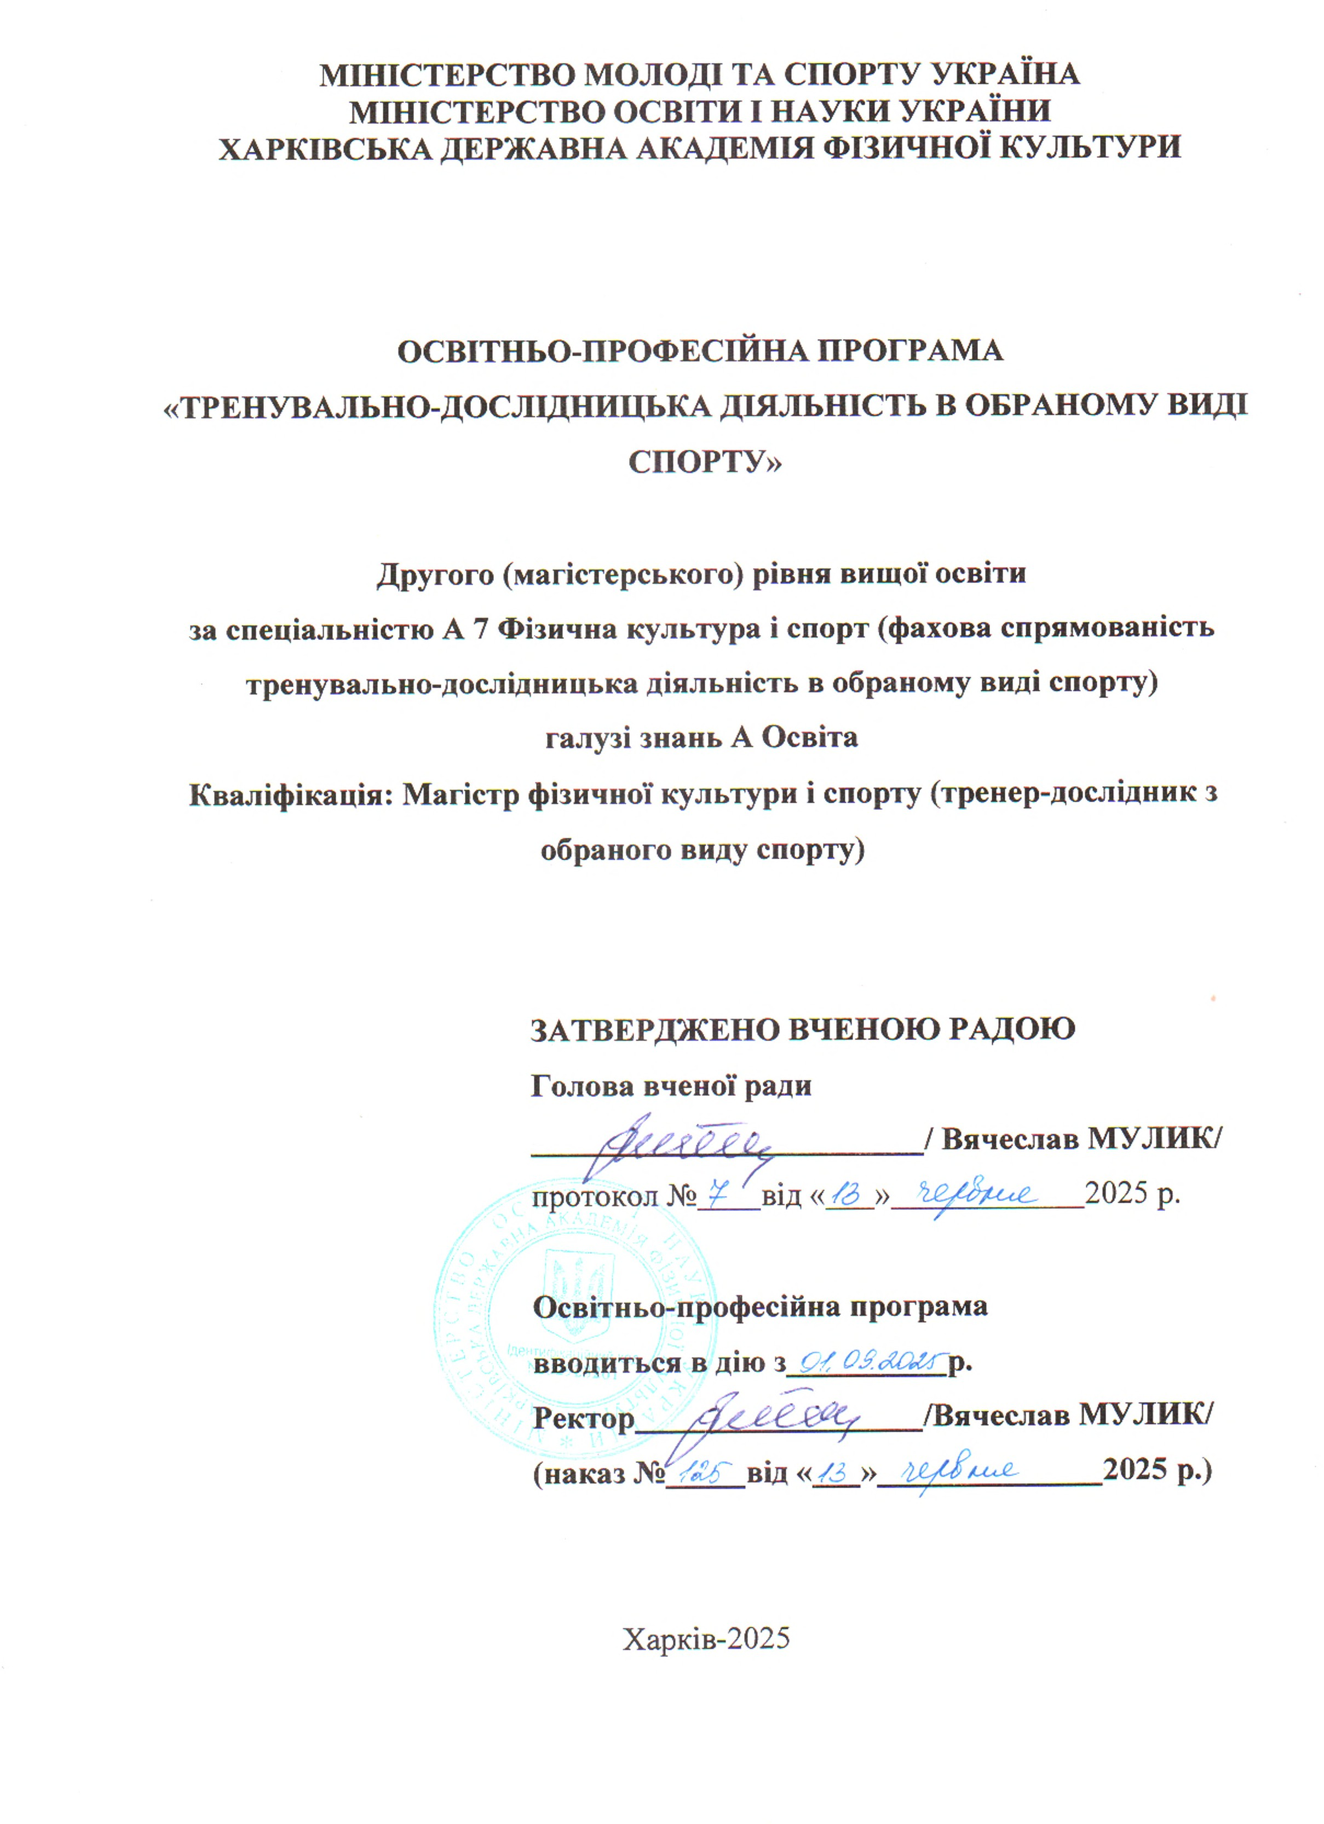

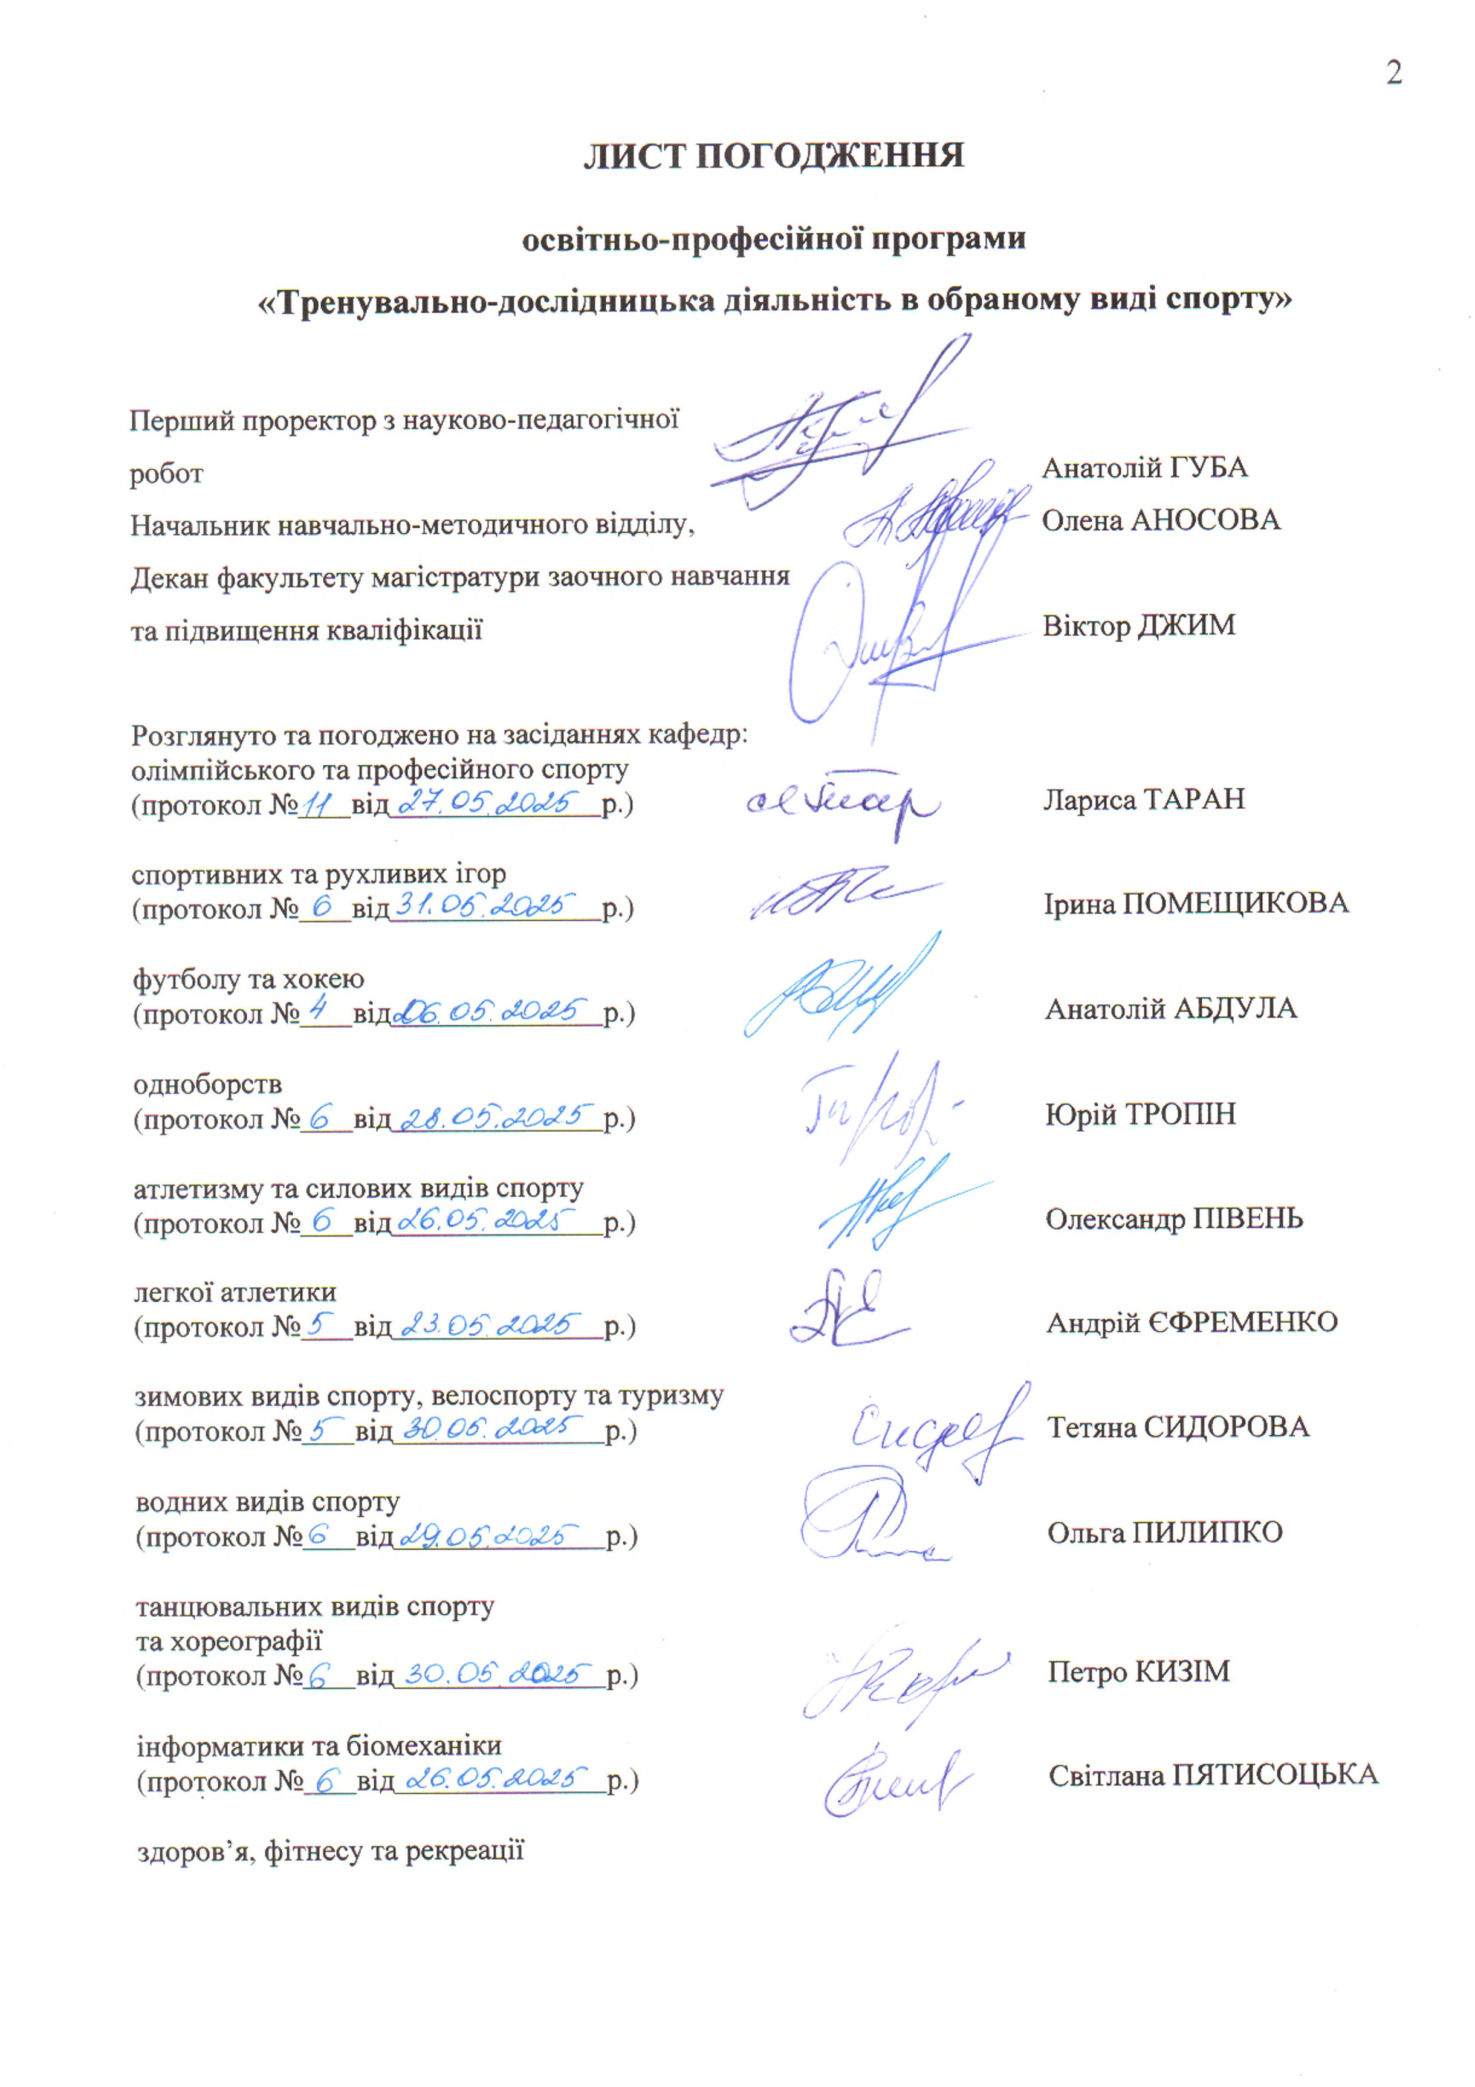

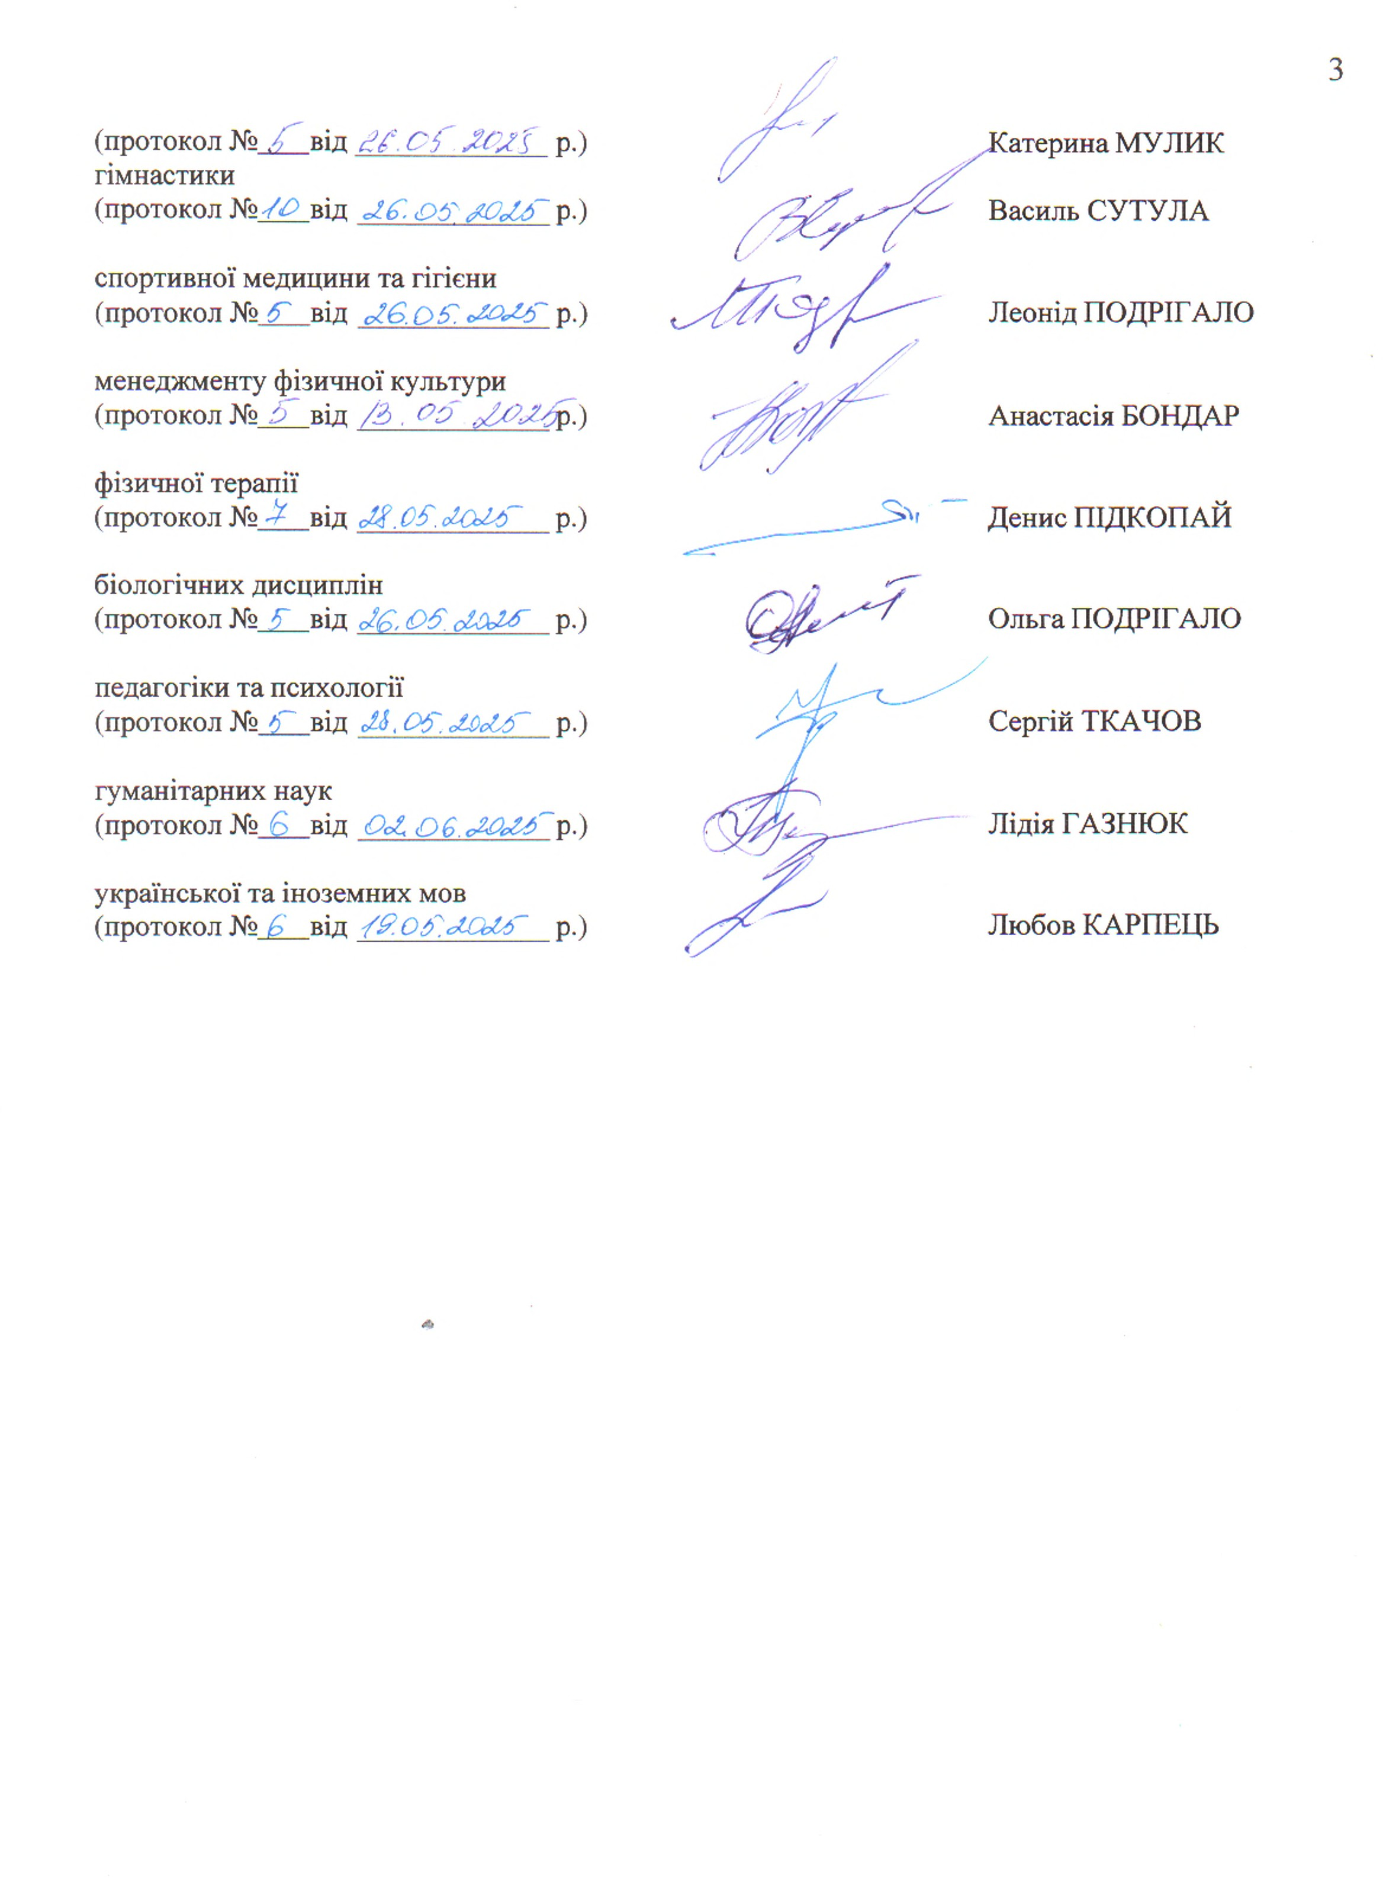

ПЕРЕДМОВА
Розроблено робочою групою у складі:

Керівник проектної групи (гарант освітньої програми):
Рожков Владислав Олександрович – кандидат наук з фізичного виховання і спорту, доцент, доцент кафедри олімпійського та професійного спорту
Члени робочої групи:
Подрігало Ольга Олександрівна – доктор наук з фізичного виховання і
спорту, професор, завідувач кафедри медико-біологічних основ спорту та фізичної культури.
Помещикова Ірина Петрівна – кандидат наук з фізичного виховання і спорту, доцент, завідувач кафедри спортивних та рухливих ігор.
Гращенкова Жанна Вікторівна – кандидат педагогічних наук, доцент, доцент кафедри олімпійського та професійного спорту.
Пятисоцька Світлана Сергіївна – кандидат наук з фізичного виховання і спорту, доцент, завідувач кафедри інформатики і біомеханіки.
Кузнєцова Марія Сергіївна – здобувач (другого) магістерського рівня вищої освіти

Рецензії-відгуки зовнішніх стейкхолдерів:

Дмитро МАЛАФІЙ – начальник КУ «Харківський регіональний центр з фізичної культури і спорту інвалідів «Інваспорт» Харківської обласної ради.
Костянтин АНАНЧЕНКО – начальник Управління у справах молоді та спорту Харківської обласної державної адміністрації.
Олександра БАКАНОВА – Кандидат наук з фізичного виховання та спорту, доцент, завідувач кафедри фізичного виховання, спорту та реабілітації Національного аерокосмічного університету «Харківський авіаційний інститут».
Анатолій АБДУЛА – директор-тренер Позашкільний приватний заклад ДЮСШ «Нова Баварія».

Профіль освітньої програми зі спеціальності А 7 Фізична культура і спорт
1 – Загальна інформація
Повна назва вищого  навчального закладу та структурного підрозділу | Харківська державна академія фізичної культури;  кафедра олімпійського та професійного спорту; гімнастики; спортивних та рухливих ігор; футболу та хокею; одноборств; атлетизму та силових видів спорту; легкої атлетики; зимових видів спорту, велоспорту та туризму; водних видів спорту;  танцювальних видів спорту та хореографії; інформатики та біомеханіки.
Ступінь вищої освіти та назва кваліфікації мовою оригіналу | Магістр.  Кваліфікація - магістр фізичної культури і спорту (тренер- дослідник з обраного виду спорту)
Офіційна назва освітньої програми | Тренувально-дослідницька діяльність в обраному виді спорту.
Тип диплому та обсяг освітньої програми | Диплом магістра, одиничний, 90 кредитів ЄКТС,  термін навчання 1 рік 4 місяці (денна форма здобуття); 1 рік 4 місяців (заочна форма здобуття).
Наявність акредитації | Акредитована Міністерство освіти і науки України Сертифікат про акредитацію  Серія АД No 21019422  Строк дії сертифіката до 1 липня 2026 року
Цикл/рівень | НРК України – 7 рівень FQ-EHEA – другий цикл,  ЕQF-LLL – 7 рівень.
Передумови | Вступ на основі (основа вступу) – раніше здобутий освітній (освітньо-кваліфікаційний) рівень або освітній ступінь та відповідний рівень Національної рамки кваліфікацій (далі – НРК), на основі якого здійснюється вступ для здобуття вищої освіти: освітнього ступеня бакалавр НРК 6.  освітнього ступеня магістр НРК 7.
Мова(и) викладання | Українська.
Термін дії освітньої програми | до 01.07.2026 р.
Інтернет-адреса  постійного розміщення опису освітньої програми | https://khdafk.com.ua/
2 – Мета освітньої програми
Забезпечити підготовку висококваліфікованих фахівців в галузі освіти зі спеціальності А 7 Фізична культура і спорт, здатних виявляти та вирішувати складні спеціалізовані задачі та практичні проблеми інноваційного та або наукового характеру в процесі професійної тренерської діяльності у спорті вищих досягнень, що передбачає застосування відповідних теорій та методів
і характеризується комплексністю умов.
3 – Характеристика освітньої програми
Предметна область (галузь знань, спеціальність,  спеціалізація (за наявності) | Галузь знань – А«Освіта»  /А «Education»  Спеціальність – А 7 «Фізична культура і спорт»  / А 7 «Physical Culture and Sport»

Орієнтація освітньої програми | Освітньо-професійна програма прикладної спрямованості.  Практична фахова діяльність в галузі фізичної культури і спорту, зокрема, у тренувальній діяльності спорту вищих досягнень, що базується на використанні інноваційних технологій управління  тренувальним процесом кваліфікованих спортсменів.
Основний фокус освітньої програми та спеціалізації | Здобуття вищої освіти та професійної підготовки у сфері фізичної культури і спорту за освітньо-професійною програмою  «Тренувально-дослідницька діяльність в обраному виді спорту», передбачає застосування системно-функціонального підходу до практичної діяльності в контексті предметно-професійних, комунікативних, комерційних, аналітико-рефлексивних та іміджево-презентативних здібностей.  Акцент спрямований на здатність планувати й здійснювати  підготовку спортсменів в обраному виді спорту на етапі підготовки до вищих спортивних досягнень.
Особливості програми | Освітньо-професійна програма передбачає системний та комплексний підхід до напрямків, методів, засобів підготовки кваліфікованих спортсменів в обраному виді спорту.  Передбачає набуття здобувачами фундаментальних знань з особливостей підготовки кваліфікованих спортсменів, здатності розв’язувати складні спеціалізовані завдання та практичні проблеми у сфері фізичної культури і спорту.  Забезпечує реалізацію права здобувача вищої освіти на  індивідуальну освітню траєкторію через вільний вибір навчальних дисциплін.
4 – Придатність випускників до працевлаштування та подальшого навчання
Придатність до працевлаштування | Після закінчення навчання за освітньо-професійною програмою випускник здатен обіймати посади, кваліфікаційні вимоги яких передбачають наявність кваліфікації магістр фізичної культури і спорту зі спеціальності «Фізична культура і спорт», у суб’єктах господарювання, що здійснюють такі види економічної діяльності (за КВЕД ДК 009:2010):  85.4 – Вища освіта.  85.51 – Освіта у сфері спорту та відпочинку.  85.52 – Освіта у сфері культури.  93.11 – Функціювання спортивних споруд.  93.12 – Діяльність спортивних клубів.  93.19 – Інша діяльність у сфері спорту.
Подальше навчання | Можливість навчання на третьому (освітньо-науковому) рівні вищої освіти, за програмою третього циклу FQ-EHEA, 8 рівня EQF-LLL, 8 рівня HPK та набувати додаткові кваліфікації у  системі освіти дорослих.
5 – Викладання та оцінювання
Викладання та навчання | Освітній процес здійснюється на засадах студентоцентризму, компетентністного підходу. Із застосуванням технології проблемного і диференційованого навчання, технології інтенсифікації та індивідуалізації навчання, технології програмованого навчання, інформаційної технології, технології розвивального навчання, кредитно-трансферної системи організації навчання, електронного навчання в системі Мооdle, самонавчання, навчання на основі досліджень.  Методи навчання: загальнонаукові методи дослідження (аналіз і синтез; аналогія та моделювання; абстрагування і конкретизація;

системний аналіз); методи експертної оцінки, опитування, педагогічні, психологічні та медико-біологічні методи аналізу рухової активності, змагальної діяльності, стану спортсменів та осіб, які займаються фізичною культурою; методи моделювання та прогнозування у сфері фізичної культури і спорту; методи статистичного аналізу даних; педагогічні технології програмування занять; загально-наукові методи інтерактивні (тренінги, ділові ігри, «кейс-стаді», мозковий штурм та ін.), проблемно-пошуковий, інформаційно-рецептивний у т.ч.(аудіо, відео-технології).
Викладання проводиться у вигляді: лекції, мультимедійної лекції, інтерактивної лекції, семінарів, практичних занять, самостійного навчання на основі підручників та конспектів, консультації з
викладачами, підготовка кваліфікаційної роботи магістра.
Оцінювання | Оцінювання навчальних досягнень здійснюється за 100-бальною (рейтинговою) шкалою ЕКТС (ЕСТS), національною 4-х бальною шкалою («відмінно», «добре», «задовільно», «незадовільно») і вербальною («зараховано», «незараховано») системами.  Види контролю: атестація, підсумковий, семестровий, поточний, модульний, тематичний, самоконтроль.  Форми контролю: вибіркове усне опитування; фронтальне стандартизоване опитування; тестування; фронтальна перевірка виконання домашніх завдань; опитування окремих студентів для самостійного розв’язування завдань, письмові відповіді на окремі запитання; оцінка активності студента у процесі занять, внесених пропозицій, оригінальних рішень, уточнень і визначень, доповнень попередніх відповідей; письмова контрольна робота; колоквіум по самостійних розділах теоретичного курсу (темах або модулях); перевірка конспектів лекцій, рефератів; проведення навчальних конкурсів і олімпіад; консультації; заліки; іспити; захист звітної документації з практики.  Атестація здобувачів вищої освіти проводиться відповідно до встановленого порядку у формі складання екзамену та публічного  захисту кваліфікаційної роботи.
6 – Програмні компетентності
Інтегральна компетентність | Здатність розв’язувати складні спеціалізовані завдання та практичні проблеми у професійній діяльності сфери фізичної культури і спорту, зокрема у спорті вищих досягнень, що передбачає застосування теоретичних положень та проведення досліджень та/або здійснення інновацій.
Загальні компетентності (ЗК) | ЗК1. Здатність діяти соціально відповідально та свідомо.  ЗК2. Здатність до пошуку, оброблення та аналізу інформації з різних джерел.  ЗК3. Здатність до адаптації та дії в новій ситуації.  ЗК4. Здатність виявляти, ставити та вирішувати проблеми. ЗК5. Здатність генерувати нові ідеї (креативність).  ЗК6. Здатність розробляти проекти та управляти ними.  ЗК7. Здатність мотивувати людей та рухатися до спільної мети. ЗК8. Здатність працювати в міжнародному контексті.

Спеціальні (фахові, предметні) компетентності спеціальності | СК1. Здатність до критичного осмислення проблем у сфері фізичної культури і спорту, оригінального мислення та проведення досліджень.  СК2. Здатність розробляти та реалізовувати інноваційні проєкти у сфері фізичної культури і спорту.  СК3. Здатність здійснювати науково-педагогічну діяльність у закладах вищої освіти.  СК4. Здатність управляти робочими або навчальними процесами у сфері фізичної культури та спорту, які є складними, непередбачуваними та потребують нових стратегічних підходів.  СК5. Здатність розв’язувати проблеми у сфері фізичної культури та спорту у нових або незнайомих середовищах за наявності неповної або обмеженої інформації з урахуванням аспектів соціальної та етичної відповідальності.  СК6. Здатність до самоосвіти, самовдосконалення та саморефлексії для успішної професіоналізації у сфері фізичної культури і спорту.  СК7. Здатність планувати, організовувати та здійснювати самостійні наукові дослідження з проблем фізичної культури і спорту.  СК8. Здатність впроваджувати у практичну діяльність результати наукових досліджень, спрямованих на вирішення прикладних завдань у сфері фізичної культури і спорту.  СК9. Усвідомлювати принципи професійної та академічної етики і необхідність їх дотримання.  СК 10. Здатність здійснювати та застосовувати сучасні технічні засоби і методи дослідження у сфері фізичної культури та спорту
7 – Програмні результати навчання
Програмні результати навчання | ПРН 1. Аналізувати особливості, протиріччя та перспективи розвитку сучасної сфери фізичної культури і спорту, критично осмислювати проблеми у галузі та на межі галузей знань  ПРН 2. Приймати ефективні рішення щодо вирішення проблем у сфері фізичної культури та спорту, генерувати та порівнювати альтернативи, оцінювати ризики та ресурсні потреби.  ПРН 3. Вільно обговорювати результати професійної діяльності, досліджень та інноваційних проєктів у сфері фізичної культури та спорту державною та іноземною мовами усно і письмово.  ПРН 4. Зрозуміло і недвозначно доносити власні знання, висновки та аргументацію з питань фізичної культури та спорту до фахівців і нефахівців, зокрема до осіб, які навчаються.  ПРН 5. Розробляти і викладати спеціалізовані навчальні дисципліни у закладах вищої освіти.  ПРН 6. Відшуковувати необхідну інформацію у науковій літературі, базах даних, інших джерелах, аналізувати та оцінювати цю інформацію.  ПРН 7. Застосовувати сучасні цифрові технології та спеціалізоване  програмне забезпечення, методи статистичного аналізу даних для розв’язання складних задач фізичної культури та спорту.

ПРН 8. Організовувати ефективну роботу колективу, спрямовану на досягнення визначених цілей з урахуванням економічних,
правових та етичних аспектів.
ПРН 9. Розробляти та реалізовувати наукові і прикладні проєкти, спрямовані на розв’язання проблем інноваційного характеру у сфері фізичної культури і спорту, а також дотичні до неї міждисциплінарні проєкти.
ПРН 10. Мати базові знання з проведення досліджень у сфері фізичної культури та спорту.
Кадрове забезпечення | Науково-педагогічні працівники, які здійснюють освітній процес з реалізації програми, відповідають Ліцензійним умовам провадження освітньої діяльності у сфері вищої освіти,  затверджених Постановою Кабінету Міністрів України від 30 грудня 2015 р. № 1187 (із змінами).
Матеріально-технічне забезпечення | Для здійснення освітньої діяльності Харківська державна академія фізичної культури має свою матеріально-технічну базу, яка поновлюється паралельно із розвитком і розширенням діяльності академії. Навчальні аудиторії, кабінети та лабораторії забезпечені необхідним устаткуванням і меблями, які відповідають програмі підготовки з освітніх компонентів. Навчальні та навчально- допоміжні приміщення відповідають санітарним нормам та вимогам. Матеріально-технічна база Академії включає такі об’єкти: головний навчальний корпус (навчальні аудиторії; дві спортивні зали; приміщення бібліотеки; читальна зала та зала електронної бібліотеки; 3 комп’ютерні класи; проблемна науково-дослідна лабораторія; видавничо-редакційний відділ); спортивний комплекс (велика спортивна ігрова зала та мала спортивна зала); два гуртожитки; навчальна вело-лижна база; стадіон «Піонер» (футбольне поле, два тенісні корти, бігові доріжки, сектори для стрибків і метання та ін.); укриття; Польсько-український адаптаційний центр; Центр психологічної допомоги та фізичної активності.  У наявності фізкультурно-спортивне спорядження та обладнання; наукова апаратура, технічні засоби навчання; сучасні прилади для діагностики функціонального стану; сучасні технічні прилади та  тренажери для тренування та контролю функціонального стану.
Інформаційне та  навчально-методичне забезпечення | Академія надає здобувачам вищої освіти доступ до інформаційних ресурсів та електронного репозитарію ХДАФК для організації наукових досліджень, безкоштовний доступ до інтернет-ресурсів: ORCID, Scopus, Web of Scince, Googlе Scholar тощо, авторських розробок науково-педагогічних працівників академії.  Харківська державна академія фізичної культури має 6 наукові журнали, з яких два видання індексуються наукометричною базою Scopus – науково-теоретичний журнал «Слобожанський науково-спортивний вісник» та науковий журнал «Фізична реабілітація та рекреаційно-оздоровчі технології». Науково- теоретичний журнал «Слобожанський науково-спортивний вісник» входить до Переліку наукових фахових видань України категорії А. Електронні журнали «Спортивні ігри» і  «Єдиноборства» входять до Переліку наукових фахових видань

України категорії Б (безкоштовні). Науково-теоретичний журнал
«Актуальні проблеми фізичного виховання різних верств населення» індексується у Google Scholar, ROAD, WorldCat, Bielefeld Academic Search Engine, OpenAIRE. У науковому журналі «Актуальні питання сучасного масажу» відображено матеріали Міжнародної науково-практичної конференції
«Актуальні питання сучасного масажу». Наукова бібліотека забезпечує доступ до навчальної та наукової інформації на різноманітних носіях (підручники, навчальні посібники, періодика, електронні документи, бази даних, у тому числі, бази даних Інтернет і ін.) у достатній кількості, що задовольняє потребу учасників освітнього процесу на 100%. Бібліотека академії має електронний архів (репозитарій) повнотекстових документів науковців, викладачів, аспірантів, а саме: монографії, наукові статті, матеріали наукових конференцій, дисертації, а також автореферати дисертацій і методичні рекомендації.
Навчально-методичне забезпечення: освітньо-наукова програма, навчальний план, робочі програми навчальних дисциплін.
9 – Академічна мобільність
Національна кредитна мобільність | На загальних підставах в межах України. На основі двосторонніх договорів між Харківською державною академією фізичної  культури та іншими закладами вищої освіти України.
Міжнародна кредитна мобільність | Міжнародна кредитна мобільність реалізується на підставі відповідних угод.  Укладено угоди про академічну співпрацю (проведення сумісних наукових досліджень, обмін викладачами, здобувачами, освітніми програмами) між Харківською державною академією фізичної культури та:  −Університетом південного Уельса (Велікобрітанія);  - Університетом Економіки у Бидгощі (Польща);  - Академією фізичної культури та спорту імені Анджея Снядецького в Гданське (Польща);  - Педагогічним університетом Лоян (Китай);  - Інститутом фізичної культури в Ченду (Китай);  - Литовським університетом спорту (Литва);  - Актюбинським регіональним університетом імені К. Жубанова (Казахстан);  - Медичним університетом Семей (Казахстан);  - Казахською академією спорту та туризму (Казахстан);
Навчання іноземних  здобувачів вищої освіти | Прийом на навчання іноземних громадян та осіб без громадянства відбувається в рамках ліцензії Міністерства освіти і науки  України на акредитовану освітньо-професійну програму,  відповідно до умов, визначених законодавством України

1. ПЕРЕЛІК КОМПОНЕНТІВ ОСВІТНЬО-ПРОФЕСІЙНОЇ ПРОГРАМИ

Код н/д | Компоненти освітньої програми (навчальні дисципліни, курсові проекти (роботи),  практики, кваліфікаційна робота) | Кількість кредитів | Форма підсумк.  Контролю
1 | 2 | 3 | 4
1. Обов’язкові компоненти освітньо-професійної програми
1. 1. Цикл спеціальності
ОК.1 | Сучасна світова філософія | 3 | екзамен
ОК.2 | Практикум із наукової комунікації з іноземної  мови | 7 | залік,  екзамен
ОК.3 | Системно-інформаційні основи наукових  досліджень у фізичній культурі та спорті | 5 | екзамен
ОК.4 | Медико-біологічний супровід програм фізкультурно-оздоровчого та спортивного  спрямування | 3 | екзамен
ОК.5 | Методологія та організація наукових досліджень у фізичній культурі та спорті | 3 | екзамен
ОК.6 | Педагогіка вищої школи | 3 | екзамен
ОК. 7 | Проєктна діяльність у сфері фізичної культури та спорту | 3 | екзамен
ОК.8 | Психологія науково-педагогічної діяльності у сфері фізичної культури та спорту | 3 | екзамен
Загальний обсяг циклу спеціальності: |  | 30
1.2. Цикл фахової спрямованості
ОК.9 | Сучасні технології підготовки в обраному виді спорту | 10 | залік, екзамен
ОК. 10 | Психодіагностика у спорті | 4 | екзамен
ОК. 11 | Актуальні проблеми сучасного спорту | 4 | екзамен
ОК. 12 | Медико-біологічні проблеми спортивного  прогнозування | 3 | екзамен
ОК. 13 | Науково-дослідна практика | 5 | д/залік
ОК. 14 | Науково-педагогічна практика | 5 | д/залік
ОК. 15 | Кваліфікаційна робота | 5 | д/залік
Загальний обсяг циклу фахової спрямованості: |  | 36
Загальний обсяг обов’язкових компонентів: |  | 66
2. Вибіркові компоненти освітньо-професійної програми
ВК.1 | Інформаційно-комунікаційні системи у  фізичній культурі та спорті | 4 | залік
ВК.2 | Комп’ютерні навчальні та психодіагностичні системи | 4 | залік
ВК.3 | Інтелектуальна власність у сфері фізичної культури і спорту | 4 | залік
ВК.4 | Біомеханічний аналіз рухових дій | 4 | залік
ВК.5 | Логіка | 4 | залік
ВК.6 | Професійна етика та ефективна комунікація | 4 | залік
ВК. 7 | Техніка мовлення й культура спілкування | 4 | залік

ВК.8 | Психологічний практикум у фізичній культурі та спорті | 4 | залік
ВК.9 | Психологія спілкування | 4 | залік
ВК.10 | Психологія конфлікту | 4 | залік
ВК.11 | Лідерство та командоутворення у фізичній  культурі та спорті | 4 | залік
ВК.12 | Філософія здоров’я | 4 | залік
ВК.13 | Системи відновлення та підвищення працездатності в спорті | 4 | залік
ВК.14 | Сучасні форми рухової активності у воді в системі підготовки спортсменів високої  кваліфікації | 4 | залік
ВК. 15 | Фітнес-технології у підготовці кваліфікованих  спортсменів | 4 | залік
ВК. 16 | Позатренувальні та позазмагальні чинники в  системі підготовки спортсменів | 4 | залік
ВК.17 | Теорія системного підходу у професійній  діяльності | 4 | залік
ВК. 18 | Основи впровадження дистанційного навчання  у тренерській діяльності | 4 | залік
ВК. 19 | Комплексні наукові дослідження у спорті | 4 | залік
ВК. 20 | Інноваційні аспекти професійної діяльності | 4 | залік
ВК. 21 | Використання технічних засобів у підготовці  спортсменів високої кваліфікації | 4 | залік
ВК. 22 | Менеджмент і маркетинг у спорті вищих досягнень | 4 | залік
ВК. 23 | Технології штучного інтелекту у спортивній діяльності | 4 | залік
ВК. 24 | Методологічні аспекти побудови занять з плавання за запитом стейкхолдерів | 4 | залік
ВК. 25 | Сучасні аспекти розвитку та функціонування адаптивного спорту | 4 | залік
Загальний обсяг вибіркових компонентів: |  | 25
ЗАГАЛЬНИЙ ОБСЯГ ОСВІТНЬО-ПРОФЕСІНОЇ  ПРОГРАМИ |  | 90

2.2. Структурно-логічна схема ОПП

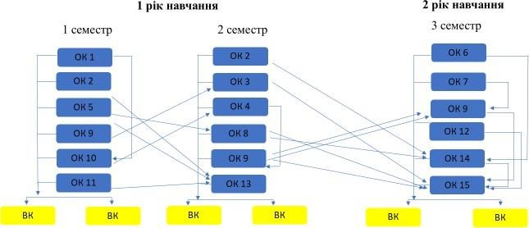

- Форма атестації здобувачів вищої освіти

Атестація випускників освітньо-професійної програми зі спеціальності А7 Фізична культура і спорт за фаховою спрямованістю Тренувально-дослідницька діяльність в обраному виді спорту проводиться у формі комплексного кваліфікаційного екзамену та публічного захисту кваліфікаційної роботи.
Атестація здійснюється відкрито і публічно екзаменаційною комісією, склад якої затверджується ректором Академії, відповідно до вимог стандарту вищої освіти після виконання здобувачем освіти навчального плану.
Результати атестації визначаються оцінками за 100-бальною (рейтинговою) шкалою Європейської кредитно-трансферної системи (ЄКТС), яка конкретизується за національною системою.
За результатами успішної атестації видається документ встановленого зразка про присудження ступеня магістра із присвоєнням кваліфікації: Магістр фізичної культури і спорту (тренер-дослідник з обраного виду спорту)

- Матриця відповідності компетентностей компонентам освітньої програми

 | ОК1 | ОК2 | ОК3 | ОК4 | ОК5 | ОК6 | ОК7 | ОК8 | ОК9 | ОК10 | ОК11 | ОК12 | ОК13 | ОК14 | ОК15
ЗК 1 | + |  | + |  | + | + | + | + | + | + |  |  | + | + | +
ЗК 2 | + | + | + | + | + | + | + | + | + | + | + | + | + | + | +
ЗК 3 |  | + |  | + |  |  | + | + | + |  |  |  | + | + | +
ЗК 4 | + | + | + | + | + |  | + | + |  | + | + | + | + | + | +
ЗК 5 | + | + | + | + | + | + | + | + | + |  | + |  | + | + | +
ЗК 6 |  |  |  |  |  |  | + |  |  |  |  | +
ЗК 7 |  |  |  |  |  | + | + | + | + |  |  | +
ЗК 8 | + | + |  |  |  |  | +
СК 1 |  | + | + | + | + | + | + | + | + | + | + | + | + | + | +
СК 2 |  |  |  | + |  |  | +
СК 3 |  |  |  |  |  | + |  | + |  | + |  |  |  | +
СК 4 | + |  | + | + | + | + | + | + | + |  |  |  | + | + | +
СК 5 |  |  | + | + | + | + | + | + | + |  | + | + | + | + | +
СК 6 | + | + | + |  | + |  | + | + | + |  | +
СК 7 |  | + |  |  |  |  | + | + |  | + | + | + |  |  | +
СК 8 |  |  |  | + |  | + | + | + |  |  |  | + |  |  | +
СК 9 | + | + | + |  | + | + | + | + | + |  | + |  | + | + | +
СК 10 |  |  | + |  | + | + |  | + | + | + |  | + |  |  | +

15

- Матриця відповідності програмних результатів навчання компонентам освітньої програми.

 | ОК1 | ОК2 | ОК3 | ОК4 | ОК5 | ОК6 | ОК7 | ОК8 | ОК9 | ОК10 | ОК11 | ОК12 | ОК13 | ОК14 | ОК15
ПРН 1 | + |  |  |  | + | + | + | + | + | + | + | + | + | + | +
ПРН 2 | + |  | + | + | + |  | + |  | + | + | + | + | + | + | +
ПРН 3 |  | + | + |  |  | + | +
ПРН 4 | + | + |  | + | + | + | + | + | + | + |  |  | + | + | +
ПРН 5 |  |  | + |  |  | + |  |  | +
ПРН 6 | + | + |  | + | + | + | + |  | + | + | + | + | + | + | +
ПРН 7 |  |  | + | + |  | + | + |  |  | + |  | +
ПРН 8 |  |  | + |  |  | + | + | + |  |  |  |  |  |  | +
ПРН 9 |  | + |  |  | + |  | + |  | + |  |  |  | + | +
ПРН 10 |  |  | + |  |  |  |  | + |  | + |  | + |  |  | +

